
Bc. Stanislav Stebila
ul. Černobyla 2554, 438 01 Ž a t e c
Bank. spojení: GE Money Bank č.ú.: 158537430/0600
IČO : 87982579; DIČ: CZ6409211798
Tel.+420 723523301, +420 723523297
E mail: igardes@centrum.cz; www.gardes.cz

Živnostenské oprávnění vydané příslušným úřadem Městský úřad Žatec podle § 71 odst. 2 ŽZ v oboru činnosti:
Zprostředkování obchodu a služeb, Provozování kulturních, kulturně-vzdělávacích a zábavních zřízení, pořádání kulturních produkcí, zábav, veletrhů, přehlídek, prodejních a obdobných akcí, Poradenská a konzultační činnost, Reklamní činnost, Marketing, Mediální zastoupení, Návrhářská, designérská, Aranžérská činnost a Modeling, Mimoškolní výchova a vzdělávání, pořádání kurzů, školení, včetně lektorské činnosti. ID RZP: 3466705

S M L O U V A č.: 2025041

O ZPROSTŘEDKOVÁNÍ UMĚLECKÉHO VYSTOUPENÍ

sjednaná mezi POŘADATELEM:
Městský klub Litovel, nám. Přemysla Otakara 753/11, 784 01 Litovel, IČ: 00849341
KONTAKTNÍ OSOBA:  Paní Zuzana Urbanová, asistentka@mklitovel.cz |  | tel. +420 608 121 952
a Bc. Stanislavem Stebilou, ul. M.Černobyla 2554, 438 01 Žatec IČO : 87982579; DIČ: CZ6409211798
VYSTOUPENÍ:  Zábavná talk show publicisty Ivo Šmoldase se zpěvačkou Hankou Křížkovou moderovaná Martinem. | 11.2.2026  od 19.00 hodin
MÍSTO KONÁNÍ:
Velký sál Záložny Litovel, Nám. Př. Otakara 762/6, 784 01 Litovel. Vchod k výtahu pro techniku ulice Šafaříkova (GPS 49.7020826N 17.0765705E)
TECHNICKÉ POŽADAVKY:
Ozvučení prostoru, 2x odposlech, 3x mikrofon (pokud možno bezdrátový), MP3 přehrávač, mix pult s obsluhou, stůl se sklenicemi neperlivé vody, 3x židle nebo křeslo, šatna se zrcadlem.
Občerstvení: teplé řízky, okurky, pečivo, (případně chlebíčky), ovoce a zeleninovo sýrové mísy, hrnky na kávu, kávu, lžičky, cukr, mléko, sáčkový čaj, varná konvice, 10x 0,5 l neperlivé vody pro 4 osoby. Bezpečné místo k parkování osobního vozidla.
Technik/zvukař: M. Gottlieb 777818841.

PRODEJ VSTUPENEK:
80 % Agentura, 20 % Pořadatel, vč. DPH. Cena vstupného: 460 – 420 Kč.
Uhrazení poměrné části vstupného bude realizováno převodem na účet agentury na základě vyúčtování ze strany pořadatele, zaslaného následující pracovní den po konání akce. Agentura následně vystaví daňový doklad – fakturu se splatností nejpozději do 10 dnů po uskutečnění akce.
Součástí smlouvy jsou Všeobecné podmínky.
Potvrzenou kopii této smlouvy zašlete laskavě obratem zpět na adresu:
Stanislav Stebila, umělecká agentura Gardes, M. Černobyla 2554, 438 01 Žatec

Všeobecné podmínky:

1. Pořadatel má povinnost zajistit důstojný prostor, ve kterém bude produkce realizována (např. sál, místnost v kulturním domě apod.) a samostatnou uzamykatelnou místnost (pro účely odložení civilního oblečení
a osobních věcí umělců), která bude umělcům k dispozici minimálně hodinu před začátkem produkce.
2. V případě, že je mezi stranami sjednán závazek pořadatele zajistit ubytování, má povinnost na vlastní náklady toto ubytování umělcům zajistit (např. samostatné pokoje se sociálním zařízením pro každého jednotlivého umělce). Shora popsaný závazek musí být sjednán písemně, jinak je neplatný.
3. Pořadatel má povinnost zajistit dostatečnou a včasnou propagaci produkce, agentura je povinna poskytnout pořadateli v rámci propagace potřebnou součinnost (např. ve formě poskytnutí propagačních materiálů, elektronických plakátů apod.).
4. Bude-li realizace produkce znemožněna, či bude produkce zrušena z důvodů tzv. vis maior, kterými jsou zejména: různé druhy přírodních katastrof (zemětřesení, povodeň, vichřice apod.), epidemie, a jiných podobně závažných důvodů stojících mimo smluvní strany, mají účastníci právo od smlouvy odstoupit bez nároku na jakákoli vzájemná plnění.
5. Mezi závažné důvody stojící mimo smluvní strany nepatří zejména: malý zájem o vstupenky, nezajištění prostoru ze strany pořadatele, nepříznivé počasí apod.
6. Strany této smlouvy pro případ zrušení produkce ze strany pořadatele sjednávají smluvní pokutu ve výši:
- 50% poplatku, je-li produkce zrušena ode dne podpisu smlouvy do 31 dní před datem konání akce;
- 100% poplatku, je-li produkce zrušena 30 a méně dní před datem konání akce;
Faktura pro uhrazení storno poplatku bude vystavena na základě telefonického či písemného ohlášení s datumem splatnosti 10 dní.
7. Strany této smlouvy pro případ prodlení s úhradou poplatku, sjednávají smluvní pokutu ve výši 0,5% z dlužné částky za každý jednotlivý den prodlení. Toto ustanovení o smluvní pokutě nemá vliv na případné uplatnění nároku z titulu náhrady škody.

Přechodná a závěrečná ustanovení:

1. Tato smlouva je sepsána ve třech vyhotoveních, každý s platností originálu a vstupuje v platnost
a účinnost ke dni podpisu poslední ze stran. Jedno vyhotovení obdrží agentura, dvě vyhotovení pořadatel.
2. Právní vztahy založené touto smlouvou se řídí platnými předpisy českého práva, zejména zákonem 89/2012 Sb. v platném znění.
3. Smlouva může být měněna pouze formou písemných a vzestupně číslovaných dodatků, které musí být podepsány oběma stranami.
4. Tato smlouva může být ukončena pouze dohodou stran nebo na základě taxativně stanovených důvodů, které jsou uvedeny ve smlouvě, jednostranné odstoupení od smlouvy není možné.
5. Pro případ, že by se některé ustanovení této smlouvy ukázalo neplatným, zůstávají ostatní ustanovení smlouvy touto skutečností nedotčena. Na místo dotyčného ustanovení pak nastupuje ustanovení příslušného obecně závazného právního předpisu, které je svou povahou a účelem nejbližší zamýšlenému účelu smlouvy.
6. Účastníci prohlašují, že měli dostatek času se s obsahem smlouvy podrobně seznámit a že smlouva nebyla sjednána v tísni a za nápadně nevýhodných podmínek.
7. Na důkaz své pravé a svobodné vůle připojují účastníci níže své vlastnoruční podpisy.

V Žatci, dne 12.6.2025 V Litovli dne 1.7.2025
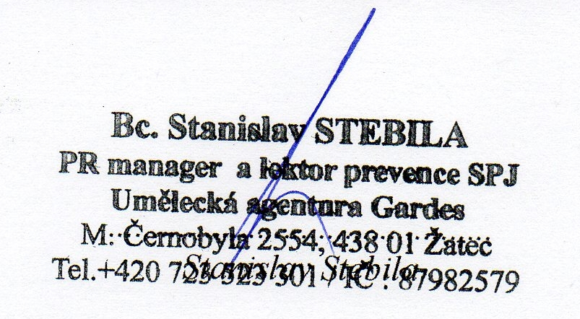

………………………………….

Za agenturu Za pořadatele

Bc. Stanislav Stebila ………………………………….
Bc. Hana Neumanová - ředitelka

